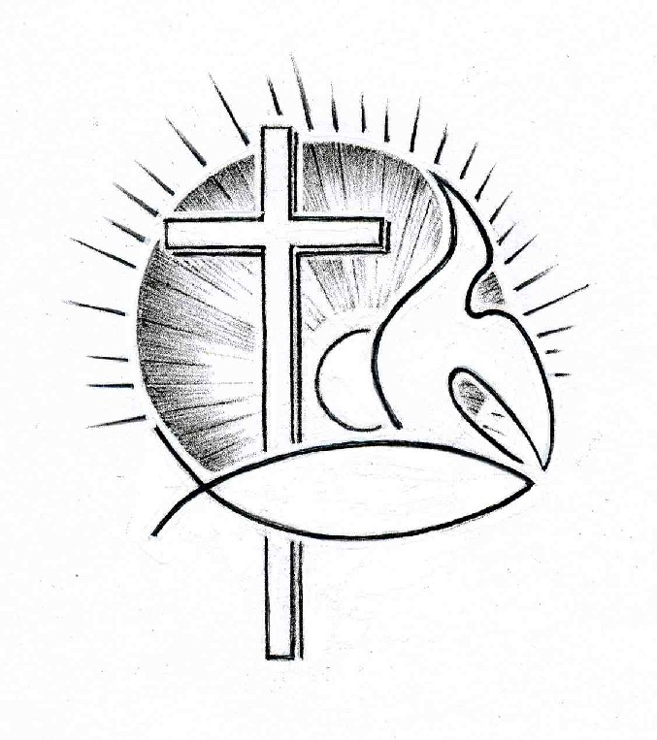PROTESTANTSE GEMEENTE TE COLIJNSPLAAT

Oudejaarsdienst op 31 december 2019 in de Dorpskerk
Voorganger: Ds. A. Spaans
Ambtsdrager: Mevr. J. de Haze
Organist: Dhr. A. Verhorst
Koster: Dhr. J. Siereveld
Beamer: Dhr. A.A. Karman
Gastvrouw: Mevr. C.E.L. Kramer
Lector: Mevr. L. Laan

Orgelspel voor de dienst

Binnenkomst en welkom

Zingen: Lied 90a/Gezang 397:1,2 en 3 (staande)

O God, die droeg ons voorgeslacht,
in nacht en stormgebruis,
bewijs ook ons uw trouw en macht,
wees eeuwig ons tehuis!

De schaduw van uw troon omsloot
uw heiligen weleer,
bij U beveiligd is ons lot
en zeker ons verweer.

Gij zijt, van vóór Gij zee en aard'
hebt door uw woord bereid,
altijd dezelfde, die Gij waart,
de God der eeuwigheid!

Stil gebed, bemoediging en groet (staande)

Zingen: Lied Evangelische Liedbundel 177:1 en 2

Halleluja, prijst de Onbegonnen’,
die bij jaar noch eeuwen telt,
die de loop der wentelende zonnen
soeverein heeft vastgesteld,
die, al zouden al hun lichten doven,
licht en waarheid blijft voor wie geloven.
Hem zij heerlijkheid en macht
nu en immer toegebracht.

Halleluja, dankt de milde Vader
die ons tijd van leven schenkt,
die ons in geduld en in genade
ieder jaar opnieuw gedenkt.
In het holste van de nacht der tijden
blijft zijn vaderhand ons veilig leiden.
Hem zij heerlijkheid en macht
nu en immer toegebracht.

Gebed om Gods Woord en Geest

Schriftlezing: Zacharia 3

Vervolgens liet hij me de hogepriester Jozua zien. Deze stond voor de engel van de HEER, met aan zijn rechterhand Satan, die tegen hem pleitte. De engel van de HEER zei tegen Satan: ‘De HEER zal je het zwijgen opleggen. De HEER, die Jeruzalem heeft uitverkozen, zal jou het zwijgen opleggen. Is deze Jozua niet een stuk zwartgeblakerd hout dat uit het vuur is weggerukt?’ Nu was Jozua in vuile kleren voor de engel verschenen. Deze zei tegen degenen die voor hem stonden: ‘Trek hem die vuile kleren uit.’ En tegen Jozua zei hij: ‘Hierbij reinig ik je van alle schuld en kleed ik je in een feestelijk gewaad.’ Ik zei: ‘Ze zouden hem een nieuwe tulband moeten omdoen.’ Ze deden hem een nieuwe tulband om en kleedden hem aan in het bijzijn van de engel van de HEER.
De engel verzekerde Jozua: ‘Dit zegt de HEER van de hemelse machten: Indien je mij gehoorzaamt en mijn voorschriften in acht neemt, indien je mijn tempel beheert en mijn voorhoven bewaakt, zal ik je opnemen in deze kring. Luister, hogepriester Jozua, jij en je priesters die voor je zitten en die in staat zijn om tekens uit te leggen. Ik zal mijn dienaar sturen, de telg aan de stam van David. Ik leg een steen voor je neer, Jozua, één enkele steen, waarop zeven ogen rusten. Ikzelf zal daarin een inscriptie graveren – spreekt de HEER van de hemelse machten – en in één enkele dag zal ik dit land reinigen van alle schuld. Op die dag – spreekt de HEER van de hemelse machten – zullen jullie elkaar uitnodigen onder de wijnrank en onder de vijgenboom.’

Zingen: Lied/Psalm 30:1 en 5

Dank, HEER, Gij hebt het niet gedoogd,
dat vreugd mijn vijand heeft verhoogd!
Mijn God, om hulp riep ik U aan,
en Gij schonkt mij dit nieuw bestaan!
Het donker doodsrijk met zijn dreiging
werd tot een schaduw die voorbijging.

Gij hebt mijn weeklacht en geschrei
veranderd in een blijde rei!
Mijn rouwkleed hebt Gij weggedaan,
uw vreugdekleed deedt Gij mij aan,
dat ik zou zingen tot uw ere
in eeuwigheid, mijn God, mijn HERE!

Schriftlezing: Kolossenzen 3:9-17

Bedrieg elkaar niet, nu u de oude mens en zijn leefwijze afgelegd hebt en de nieuwe mens hebt aangetrokken, die steeds vernieuwd wordt naar het beeld van zijn schepper en zo tot inzicht komt. Dan is er geen sprake meer van Grieken of Joden, besnedenen of onbesnedenen, barbaren, Skythen, slaven of vrijen, maar dan is Christus alles in allen.
Omdat God u heeft uitgekozen, omdat u zijn heiligen bent en hij u liefheeft, moet u zich kleden in innig medeleven, in goedheid, bescheidenheid, zachtmoedigheid en geduld. Verdraag elkaar en vergeef elkaar als iemand een ander iets te verwijten heeft; zoals de Heer u vergeven heeft, moet u elkaar vergeven. En bovenal, kleed u in de liefde, dat is de band die u tot een volmaakte eenheid maakt. Laat in uw hart de vrede van Christus heersen, want daartoe bent u geroepen als de leden van één lichaam. Wees ook dankbaar. Laat Christus’ woorden in al hun rijkdom in u wonen; onderricht en vermaan elkaar in alle wijsheid, zing met heel uw hart psalmen en hymnen voor God en liederen die de Geest u vol genade ingeeft. Doe alles wat u zegt of doet in de naam van de Heer Jezus, terwijl u God, de Vader, dankt door hem.

Zingen: Evangelische Liedbundel 209

Kom in mijn hart, kom in mijn hart,
kom iedere macht onttronen.
Aan U de kroon! Kom, Vader, Zoon,
mijn hart door uw Geest bewonen.

Reinig mijn hart, reinig mijn hart
in bronnen van uw genade;
Uw Woord geneest; uw bloed, uw Geest -
zij stuiten de stroom van ’t kwade.

Heer van mijn hart, Heer van mijn hart,
blijf eeuwig daar resideren.
Houd Gij er hof. Laat liefde’ en lof
en vrede vandaar regeren.

Overdenking. Tekst: Omdat God u heeft uitgekozen, omdat u zijn heiligen bent en hij u liefheeft, moet u zich kleden in innig medeleven, in goedheid, bescheidenheid, zachtmoedigheid en geduld. (Kolossenzen 3:12)

Orgelspel

Zingen: Lied 834/Gezang 437

Vernieuw Gij mij, o eeuwig Licht!
God, laat mij voor uw aangezicht,
geheel van U vervuld en rein,
naar lijf en ziel herboren zijn.

Schep, God, een nieuwe geest in mij,
een geest van licht, zo klaar als Gij;
dan doe ik vrolijk wat Gij vraagt
en ga de weg die U behaagt.

Wees Gij de zon van mijn bestaan,
dan kan ik veilig verder gaan,
tot ik U zie, o eeuwig Licht,
van aangezicht tot aangezicht.

Geloofsbelijdenis (staande)

Zingen: Lied/Psalm 90:1 en 2 (staande)

Gij zijt geweest, o Heer, en Gij zult wezen
de zekerheid van allen die U vrezen.
Geslachten gaan, geslachten zullen komen:
wij zijn in uw ontferming opgenomen.
Wij mogen bouwen op de vaste grond
van uw beloften en van uw verbond.

Nog eer de bergen uit de baaierd stegen,
de aarde en de zee gestalte kregen,
nog eer uw scheppend woord aan alle leven
een wereld om te wonen heeft gegeven,
God, zijt Gij God, dezelfde die Gij zijt,
van eeuwigheid en tot in eeuwigheid.

Dankgebed en voorbeden, stil gebed en gezamenlijk ‘Onze Vader’: Onze Vader die in de hemel zijt, uw naam worde geheiligd, uw Koninkrijk kome; uw wil geschiede, gelijk in de hemel alzo ook op de aarde. Geef ons heden ons dagelijks brood en vergeef ons onze schulden, gelijk ook wij vergeven onze schuldenaren; en leid ons niet in verzoeking, maar verlos ons van de boze. Want van U is het Koninkrijk en de kracht en de heerlijkheid tot in eeuwigheid. Amen.

Inzameling van de gaven: eigen gemeentewerk

Zingen: Lied 913/Gezang 293:1,3 en 4 (staande)

Wat de toekomst brengen moge,
mij geleidt des Heren hand;
moedig sla ik dus de ogen
naar het onbekende land.
Leer mij volgen zonder vragen;
Vader, wat Gij doet is goed!
Leer mij slechts het heden dragen
met een rustig, kalme moed!

Laat mij niet mijn lot beslissen:
zo ik mocht ik durfde niet.
Ach, hoe zou ik mij vergissen,
als Gij mij de keuze liet!
Wil mij als een kind behandlen,
dat alleen de weg niet vindt:
neem mijn hand in uwe handen
en geleid mij als een kind.

Waar de weg mij brengen moge,
aan des Vaders trouwe hand,
loop ik met gesloten ogen
naar het onbekende land.

Zegen, beantwoord met zingen: Evangelische Liedbundel 188 (staande)

’k Stel mijn vertrouwen op de Heer mijn God.
Want in zijn hand ligt heel mijn levenslot.
Hem heb ik lief, zijn vrede woont in mij.
’k Zie naar Hem op en weet: Hij is mij steeds nabij.

Orgelspel bij het verlaten van het kerkgebouw.

GEZEGENDE EN GEZELLIGE JAARWISSELING GEWENST!

